新 书 推 荐
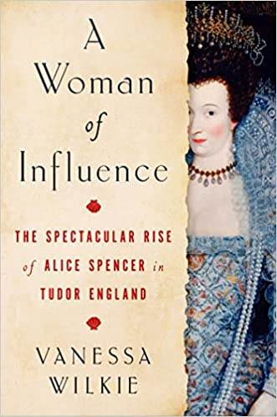
中文书名：《权势之女：都铎王朝的爱丽丝·斯宾塞》
英文书名：A WOMAN OF INFLUENCE
作 者：Vanessa Wilkie
出 版 社：‎ Atria Books
代理公司：Fletcher/ANA/Claire Qiao
出版时间：2023年4月
代理地区：中国大陆、台湾
页 数：240页
审读资料：电子稿
类 型：传记/回忆录

内容简介：

这个非同寻常的真实故事将我们带到了都铎王朝和斯图亚特王朝的英格兰，身为发迹羊农的女儿的爱丽丝·斯宾塞(Alice Spencer)，成为该国最有权势的女性之一，并建立了一个强大的王朝，一直延续到今天。本书非常适合《公爵夫人》（Duchess Countess）和《乔治亚娜》（Georgiana）的粉丝阅读。

爱丽丝·斯宾塞于1560年出生在一个正在崛起的家族。她的祖父积累了大量肥沃的牧地，并在养羊业中发了一笔小财，足以购买一座简朴但高雅的庄园，名为阿尔索普。

带着可观的嫁妆，爱丽丝嫁给了该国一个最强大的贵族家庭的继承人，最终成为德比郡的女伯爵。虽然她一直享有一定声誉，但直到她丈夫在告发一群天主教徒密谋反对女王伊丽莎白一世之后突然去世，爱丽丝和她的家庭的未来才永远改变。

面对她的小叔子对她已故丈夫的财产提出的诉讼，爱丽丝嫁给了英格兰最有权势的律师，此举引起了人们的注意。他们一起取得了胜利，此后爱丽丝集中精力为她的女儿们寻找合适的丈夫，以增加她拥有的土地，确保她的孙辈和整个斯宾塞家族拥有光明的未来。但是，丑闻还是如影随形，作为族长，爱丽丝不得不面对一场臭名昭著的审判，这场审判威胁到她所努力争取的一切。

在这本全面且丰富多彩的传记中，杰出的爱丽丝·斯宾塞·斯坦利·埃格顿(Alice Spencer Stanley Egerton)的全部故事被呈现在读者眼前。作为一个领先于时代的女性，爱丽丝对现状的无情挑战激励了斯宾塞家族的后代，并将改变你对都铎时期女性的看法。

作者简介：

凡妮莎·威尔基（Vanessa Wilkie）是汉庭顿图书馆、艺术馆、植物园（The Huntington Library, Art Museum, and Botanical Gardens）的威廉·A.莫菲特中世纪手稿和英国历史策展人。她在加州大学河滨分校获得了英国历史和性别历史的博士学位，以及公共历史的硕士学位。她住在洛杉矶。《权势之女》是她的第一本书。

谢谢您的阅读！
请将反馈信息发至： 乔明睿（Claire）
安德鲁﹒纳伯格联合国际有限公司北京代表处
北京市海淀区中关村大街甲59号中国人民大学文化大厦1705室, 邮编：100872
电话：010-82449026
传真：010-82504200
手机：15804055576
Email: Claire@nurnberg.com.cn
网址：www.nurnberg.com.cn
微博：http://weibo.com/nurnberg
豆瓣小站：http://site.douban.com/110577/
微信订阅号：ANABJ2002

